Capacités |  |  |  |  |  |  | Appréciations
A | Savoir son cours |  |  | / | 11
B | Savoir utiliser en Sciences Physiques ses connaissances en mathématiques et en français |  |  | / | 4
C | Savoir résoudre un exercice de réflexion |  |  | / | 4
Présentation et orthographe |  |  |  | / | 1
 |  |  |  | / | 20 |  | Signature du responsable légal

Consignes
- Durée : 1 h 00
- Pas de livre, pas de cahier, pas d’autres documents
- Calculatrice autorisée
Capacité |  | Enoncé |  |  |  |  |  | Note

A | Exercice 1  Complétez les phrases suivantes :  L’eau peut se présenter sous trois états : liquide, solide, gaz.  Dans les océans, l’eau est sous forme liquide et sous l’effet du soleil et du vent, elle s’évapore, elle devient alors un gaz.  Dans les nuages, la vapeur d’eau redevient liquide et tombe en pluie.  En altitude, l’eau peut se transformer en glace ; c’est alors un solide. | / 2,5

A | Exercice 2  Complétez les phrases suivantes :  Il existe 5 grands réservoirs d’eau.  La circulation entre ces grands réservoirs est appelée le cycle de l’eau.  Les océans, les mers et les glaciers représentent plus de 99% du volume de l’eau présente sur terre.  L’eau douce que nous consommons provient des lacs, des rivières et des nappes souterraines. | / 2

A | Exercice 3  Classez les 5 grands réservoirs dans le tableau ci-dessous de celui qui contient le plus d’eau à celui qui en contient le moins et indique sous quel état est l’eau dans chacun des réservoirs  Lacs, rivières / Atmosphère / Glaciers, glaces polaires  / Mers, océans / Eaux souterraines |  | / 2
A | Réservoirs | Etat | / 2
A | Mers et océans | Liquide | / 2
A | Glaciers, glaces polaires | Solide | / 2
A | Eaux souterraines | Liquide | / 2
A | Lacs, rivières | Liquide | / 2
A | Atmosphère | Vapeur | / 2

A | Exercice 4  Répondez par VRAI ou FAUX aux affirmations suivantes :  - Pour détecter l’eau dans une boisson, je verse une goutte de cette boisson sur du sulfate de cuivre hydraté. FAUX  - Un nuage est composé de fumées blanches. FAUX  - La vapeur d’eau de l’atmosphère est invisible. VRAI  - Un être humain peut vivre 1 mois sans boire. FAUX | / 2

A | Exercice 5  Indiquez dans le tableau ci-dessous l’état de chaque élément. |  | / 2,5
A |  | Etat (liquide, solide ou gaz) | / 2,5
A | Grêle | Solide | / 2,5
A | Neige | Solide | / 2,5
A | Vapeur d’eau | Gaz | / 2,5
A | Nuage | Liquide et solide | / 2,5
A | Pluie | Liquide | / 2,5

B | Exercice 6  Rédigez un compte rendu d’expérience.  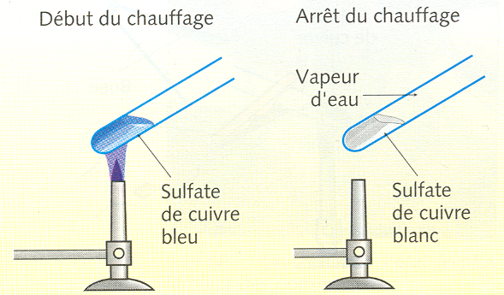En utilisant les mots anhydre, hydraté, blanc(ou blanche), bleu(e) et le verbe se déshydrater, expliquez comment on obtient du sulfate de cuivre blanc à partir du sulfate de cuivre bleu.  En chauffant du sulfate de cuivre hydraté de couleur bleue on le déshydrate. On obtient alors du sulfate de cuivre anhydre de couleur blanche | / 2

B | Exercice 7  Vous préparez une salade en utilisant 5 tomates de 74g chacune et 120g de laitue. Les tomates contiennent en masse 90% d’eau et la laitue 95% d’eau.  Calculez la masse totale d’eau apportée dans cette salade par les tomates et la laitue.  Masse totale des tomates : 74 * 5 = 370 g  Masse totale d’eau dans les tomates :  370 * 90/100 = 333 g  Masse d’eau dans la laitue : 120 * 95 / 100  = 114g  Masse totale d’eau apportée dans cette salade par les tomates et la laitue : 333 + 114 = 447g | / 2

C | Exercice 8  Un cuisinier met à cuire doucement des haricots verts dans une poêle fermée par un couvercle en verre. Au bout d’un certain temps, de la buée se forme sous le couvercle.  - Comment peut-il s’assurer que le liquide qui forme la buée contient de l’eau ?  - D’où provient-elle ? | / 2

C | Exercice 9  On veut savoir s’il y a de l’eau dans l’encre bleue. Propose un protocole expérimental. | / 2

